MOVIE MAKER

附屬應用程式 MOVIE MAKER 檔案

匯入 點選自己所要的影片 拉至下方底片

檔案 錄製（它會存放在「我的文件」裡的「我的影片」）

選1.低等品質（檔案較小）2.中等品質（建議選項）3.高等品質（若檔案是要存放在光碟，這是較好的選擇）

剪裁部份：

點選紅色圈起的鈕「剪裁」，這會將選置底片部份的影片1片段從中切割成2，如此，就可將不要的影片片段刪去。如：原本影片片段為檔案1，切割之後，會變成檔案1-1，檔案1-2
POWER POINT

所有程式 POWER POINT 插入

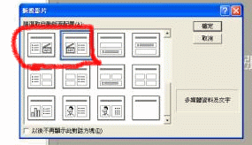
影片配置 物件配置方式（紅色圈起部份兩者選其一即可）

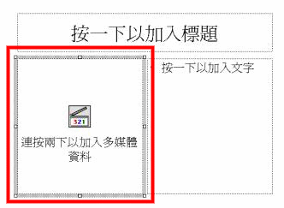
插入多媒體

多媒體項目 匯入
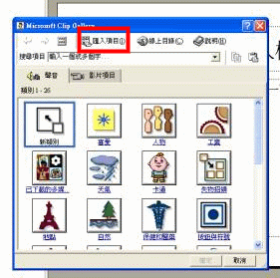
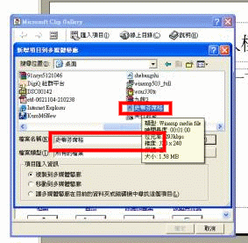
（圖一） （圖二：選擇自己要的影片）

在多媒體項目再次選自己剛剛匯入的影片（如：圖三）

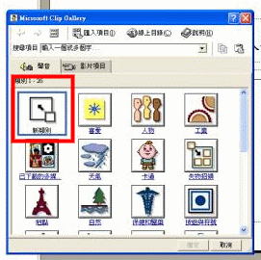（圖三：紅圈就假設自己所匯入的新影片）
最後會出現個小方框，會詢問你「是」或「否」，前者為自動播放，後者為手動播放（意即必須滑鼠操控之意）
如何插入配樂？以下有兩個選擇方法：
1.插入 影片及聲音 從檔案插入聲音
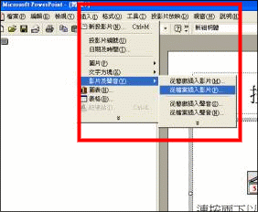

2.物件配置方式 插入多媒體（請參考第二到三頁）

VCDCUTTER

VCDCUTTER FILE 1.OPEN VCD（電視可放）
2.OPEN MPG（電視不可放）

操作鍵：

F5（選擇要的片段）開始

F6（結束）

F7（放置）

F8（匯出）

選不同片段 例：片段8，連續按F5，F6，F7

片段8.1，再連續按F5，F6，F7，最後總結F8

PS.，只剪聲音，不要影片 TOOLS VCD COVERT DAT

MP3 C….N（開頭字為C，結尾字為N）

PS.如果以上說明還是不清楚的話，可參考此網站，裡面有詳細的附圖說明：

http://www.how2use.idv.tw/teachsoft/teach_vcdcutter.htm

